离子源控制系统
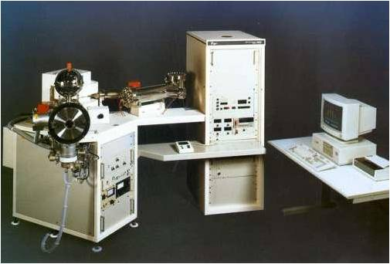

项目介绍
随着重离子物理、原子物理等基础科学的研究的深入及其在工业领域中的应用和发展，对离子束的束流指标要求越来越高，这便对离子源提出了更高的要求。
ECR离 子源是当前国际上公认的能够提供强流高电荷态离子最有效的工具，是国际离子源发展的焦点和热点，世界各著名实验室都投入了相当大的人力和物力来发展这种离 子源。ECR 离子源系统中，控制设备端口信号复杂庞大，分布不集中，在有强磁场，大电流的环境下工作，许多设备处于高压端，工作环境比较恶劣，需要建立完善、可靠的远 程监控系统。
系统需求

采用研华PAC控制器、工控机、工业交换机、光电转换器、WebAccess组态软件以及ADAM-4000分布式采集模块构成的离子源控制系统

系统描述

本 项目离子源控制设备端口信号复杂庞大，分布不集中，在有强磁场，大电流的环境下工作，许多设备处于高压端，工作环境比较恶劣，鉴于离子源控制系统对标准 性、开放性、可互操作性、可移植性的要求，将融会IPC和PLC优点的APAX-5570KW PAC系统作为控制系统的主控部分。并且使用EKI-2541光电转换模块通过光纤传输方式进行远程数据互联组网，免除了强磁场、高电压对通讯的干扰，稳 定可靠。另外，通过ADAM-4000模块或APAX数据I/O模块对现场数据进行采集，通过自身的LAN接口，按照标准的Mobus/TCP协议对数据 进行汇总传输。强固的IPC-610H作为监控中心的数据、通信管理机，内嵌WebAccess组态软件，对远程采集的数据进行综合管理，形成整体的完整 解决方案，强化了系统的一体化和稳定性。

项目实施
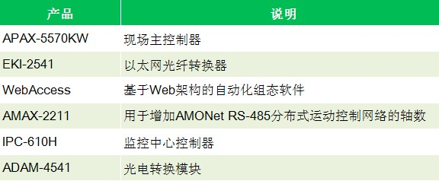
系统架构图
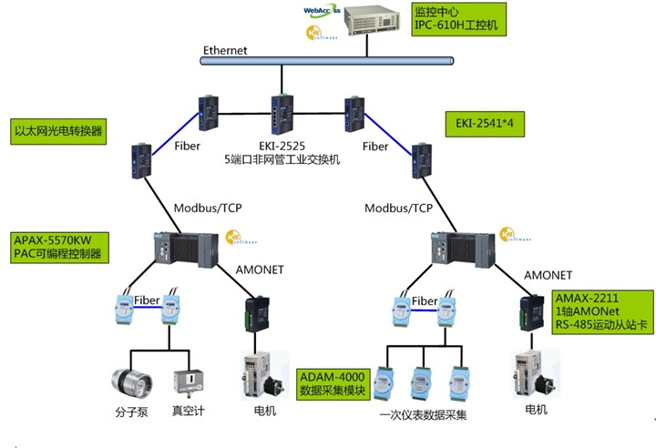
总结
使用研华解决方案的优势 ：
1、Total solution整体解决方案。
2、APAX-5570KW高性能数据处理及抗干扰能力，构建稳定的数据采集监控系统。
3、研华AMONET运动控制协议，很好地与其他控制系统进行一体化整合，具有较高的系统兼容性和稳定性。
4、WebAccess基于B/S架构组态软件，方便进行远程数据组态及管理。

